# Приложение А

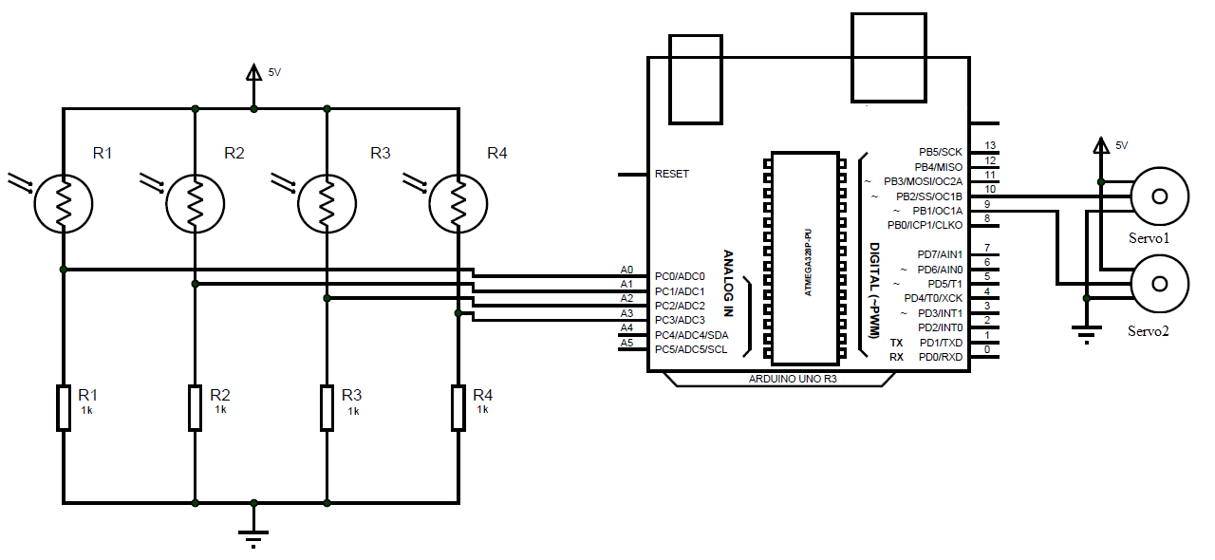

Рисунок А.1 – Схема устройства солнечного трекера

Приложение В

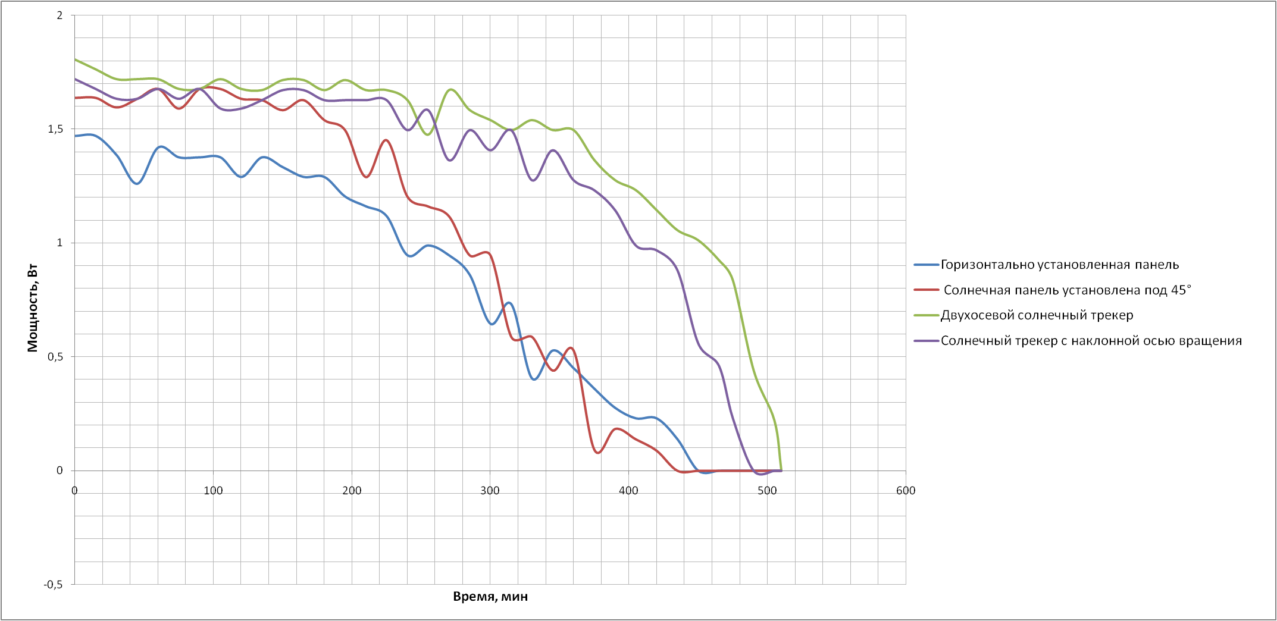

Рисунок В.1 – Выработка солнечных панелей с разными системами ориентирования